ROTINA DO TRABALHO PEDAGÓGICO PARA SER REALIZADA EM DOMICILIO (MII-A) - Profª Mirele
> Data: 14/09 a 18/09 de 2020
E.M.E.I.“ Emily de Oliveira Silva”
SEGUNDA-FEIRA | TERÇA-FEIRA | QUARTA-FEIRA | QUINTA-FEIRA | SEXTA-FEIRA
*** Maternal II-A  Feriado – Padroeira da Cidade | *** Maternal II- A  *Vídeo: Atividade incrível para ensinar as Letras  You Tube: o link será postado no grupo.  *Atividade Prática:  Fazer atividade conforme orientação do vídeo. Mostrar as letrinhas e pedir para a criança desenhar.  Mostrar primeiro a primeira letra do Nome da criança.  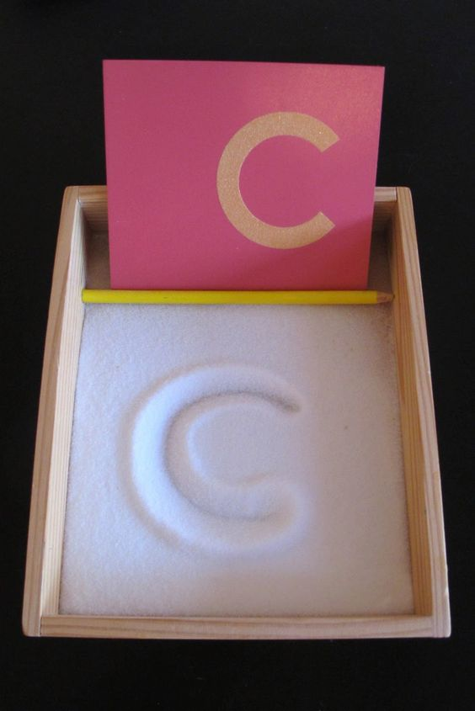 | *** Maternal II- A  *Vídeo: A casa feita de sonho- Varal de Histórias.  You tube: o link será postado no grupo.  *Atividade prática:  Pedir para a criança recontar a história, em seguida fazer um desenho bem colorido. | *** Maternal II-  *Vídeo: Criança desatenta, o que fazer? Veja esta ótima ideia.  You tube: o link será postado no grupo.  *Atividade prática:  Fazer a atividade do copo, conforme orientação do vídeo, trabalhando atenção e coordenação. Utilizar copos de plásticos, pode contar e falar as cores.  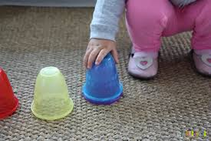 | *** Maternal II- A  *Vídeo: Atividade musical de palmas Palma pé (brincadeira musical) Marcelo Serralva  * You tube: o link será postado no grupo.  *Atividade prática:  Brincar conforme o vídeo, cantando e batendo palmas.  Pode usar a criatividade, cantar outras músicas, sempre batendo palmas, criando ritmos.

